TEMAT KOMPLEKSOWY: Moja rodzina

Dzień III
27.05.2020r. (środa)

Temat dnia: ZABAWY Z RODZICAMI
Temat 1: „Orientacja na kartce papieru”– zabawy matematyczne.
- „Gdzie ukryły się cyfry?” – ćwiczenie spostrzegawczości. W różnych miejscach w domu Rodzic zawiesza/chowa cyfry 1 – 9. Zadaniem dzieci jest odnalezienie wszystkich cyfr i określenie ich położenia .
- Wskazywanie przez dziecko miejsc na kartce papieru: górny brzeg kartki - dolny brzeg kartki - prawy brzeg kartki - lewy brzeg kartki - lewy górny róg - prawy górny róg - lewy dolny róg - prawy dolny róg.
- Rysowanie przez dziecko linii na kartce:
- od góry do dołu 2 linie czerwone
- od dołu do góry 2 linie czarne
- od lewego brzegu do prawego 3 linie zielone
- od prawego brzegu do lewego 3 linie niebieskie
- Rysowanie pod dyktando Rodzica. Dzieci rysują pod dyktando od wyznaczonego miejsca na kartce.
- Zabawy z mapą:
- Wskazywanie przez dziecko górnego i dolnego brzegu mapy. Określenie co znajduje się na górze mapy, a co na dole, nazwanie kierunków świata.
- Określenie co znajduje się z prawej, a co z lewej strony mapy, nazwanie kierunków świata.
- Odszukanie na mapie miejsca zamieszkania, wskazywanie drogi do morza, w góry.
- Określenie położenia Koluszek względem Warszawy.

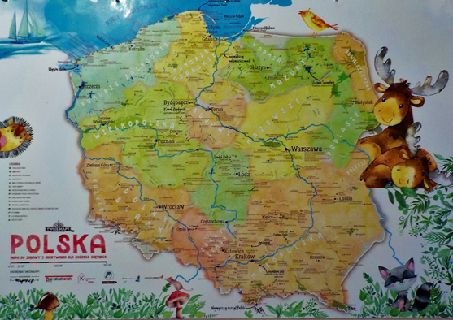

Temat 2: „Bawimy się razem w domu”– ćwiczenia gimnastyczne
https://www.youtube.com/watch?v=FacAJxiIzh4

Dla chętnych
Interaktywna gra rodzinna ćwicząca pamięć
https://www.janauczycielka.blog/2020/05/cwiczymy-pamiec-rodzina-gra-interaktywna.html?spref=fb&fbclid=IwAR0xhUYdGZUoAXLOCTB5om6X-BSkkD0Opld7SjDeiLZVBoMvCdWvPDTUBTA

Karty pracy do wykonania w domu
„Sześciolatek. Razem się uczymy”cz.4- karty pracy (str. 42)
„Pięciolatek. Razem się uczymy”cz.4-karty pracy (str.38)
Miłego dnia :)
Do jutra

